附件1：
学信网核对学籍电子信息操作流程
1.进入“中国高等教育学生信息网（学信网）”，http://www.chsi.com.cn
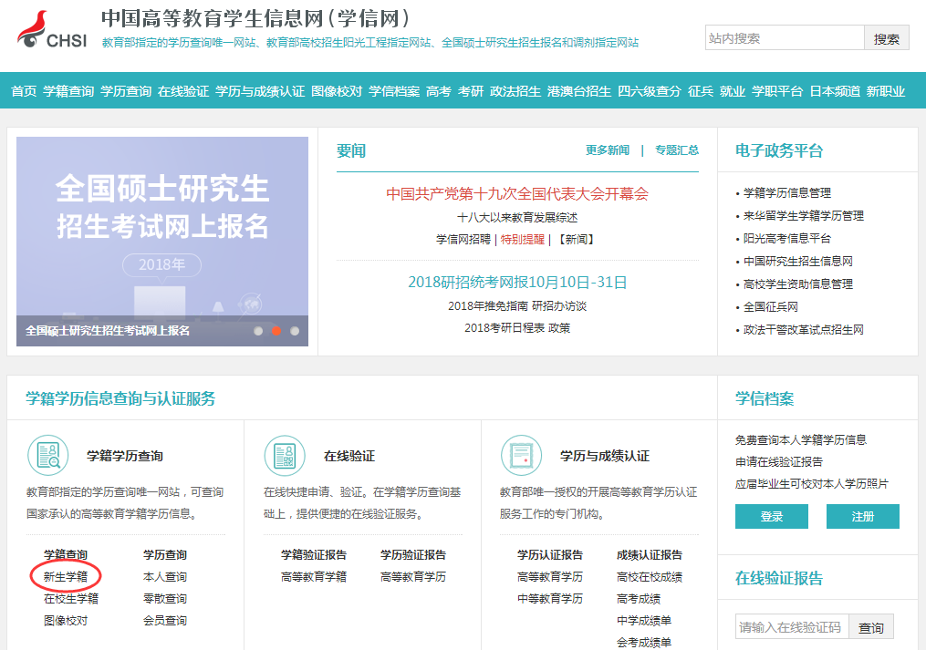
2.点击“新生学籍”，进入学信档案，如下图：
3.如已注册过学信网账号，点击“登录学信档案”，出现登录页面，按要求填写信息。
4.现在以未注册的用户为例操作，点击“注册学信网账号”，出现：
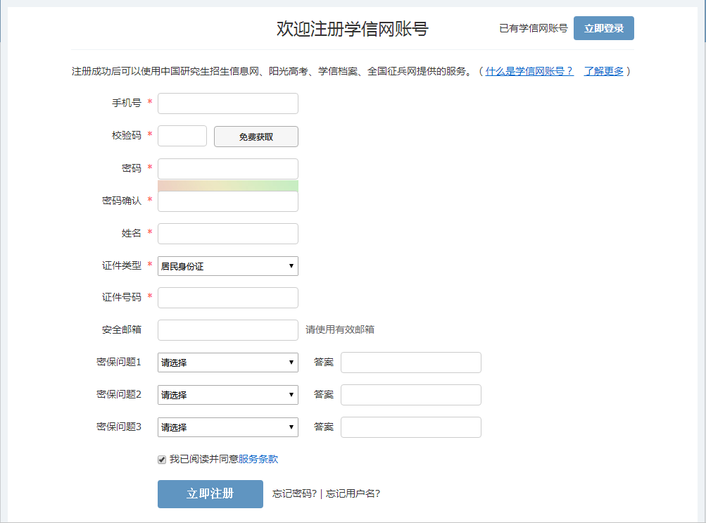
5.请认真、准确地填写完整的电子档案（带﹡号的为必填项），通过手机获取校验码，进行验证后系统将进行（手机号、身份证号）实名绑定，填写完毕后，会提示账号注册成功，如下图：
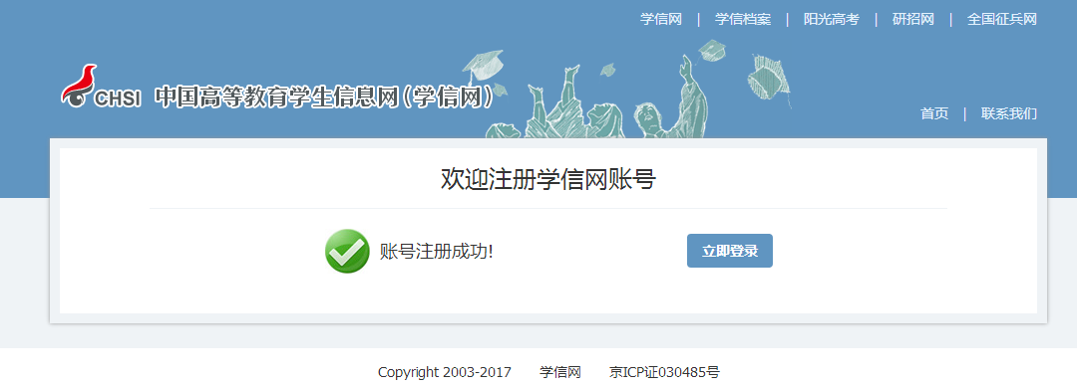
6.点击“立即登录”，进入用户登录界面。通过输入“手机号、身份证号”其中一种，输入密码后，看到以下页面（如已注册过学信网账号，将直接跳转至第六步）：
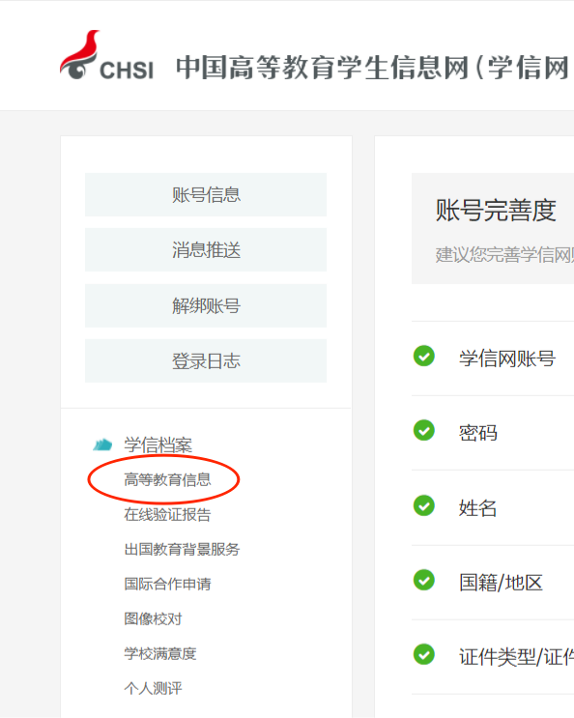
7.点击“高等教育信息查看”进入“学籍信息/图像校对”界面：
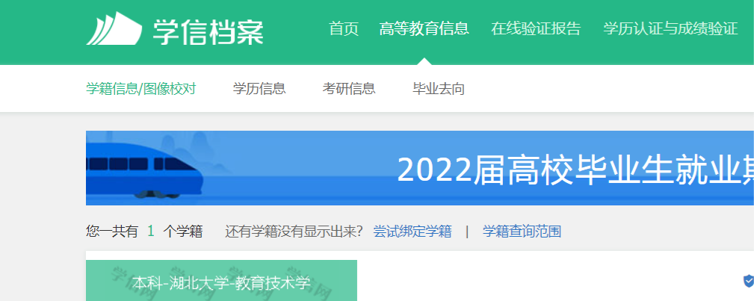
8.在该界面逐项核对相关信息，若有疑问先查看《常见问题解决办法》（附件2）解决。
9.以上查询界面信息均为学生录取信息（入校后的二次选拔根据教育部及教育厅相关文件，目前暂不能修改）。学生的信息严格以录取数据为准，不允许随意变动。如确有过往信息与本人实际信息不符，学生必须提出申请和提供充足的材料，待学校或省教育厅复查后再据实修改。

